**Установка зависимостей:**

1. Скачайте проект в директорию: для этого зайдите на <https://github.com/King4k2/of_scraper> и выберите Download zip во вкладке

‘Code’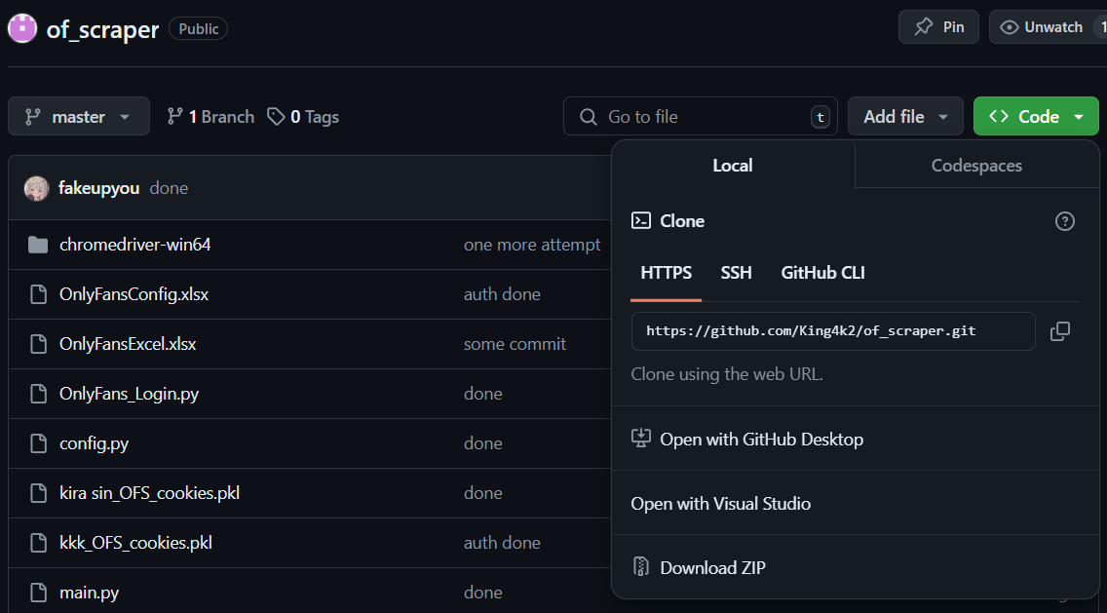

1. Распакуйте zip в нужную вам директорию, для удобной работы
2. Скачайте и установите Python версии 3.12.2 с сайта <https://www.python.org/downloads/>
   1. 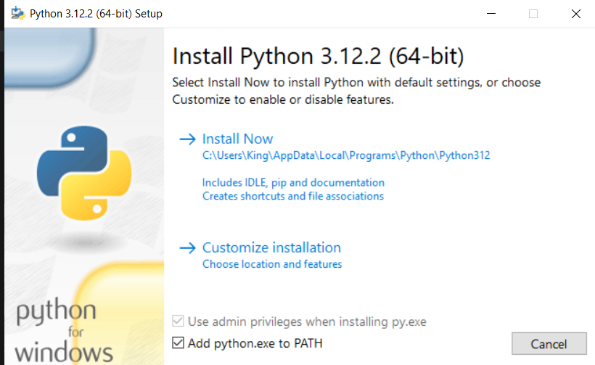поставьте галочку add python.exe to PATH если устанавливаете через Windows
3. зайдите в консоль и пропишите cd “путь к файлам проекта”
   1. пропишите pip install -r requirements.txt
4. Установите Google Chrome последней версии (учтите, что вы не сможете пользоваться браузером во время работы бота, он должен быть закрыт)
5. авторизуйтесь в <https://my.telegram.org/auth>
   1. зарегистрируйте свое приложение

и введите app api_id и app api_hash в поля в config.py в директории проекта

1. Не обязательно, но ускорит работу бота:

зайдите в настройки google chrome>конфиденциальность и безопасность

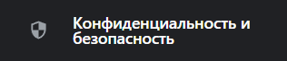

>безопасность

снизу нажмите “настроить сертификаты”

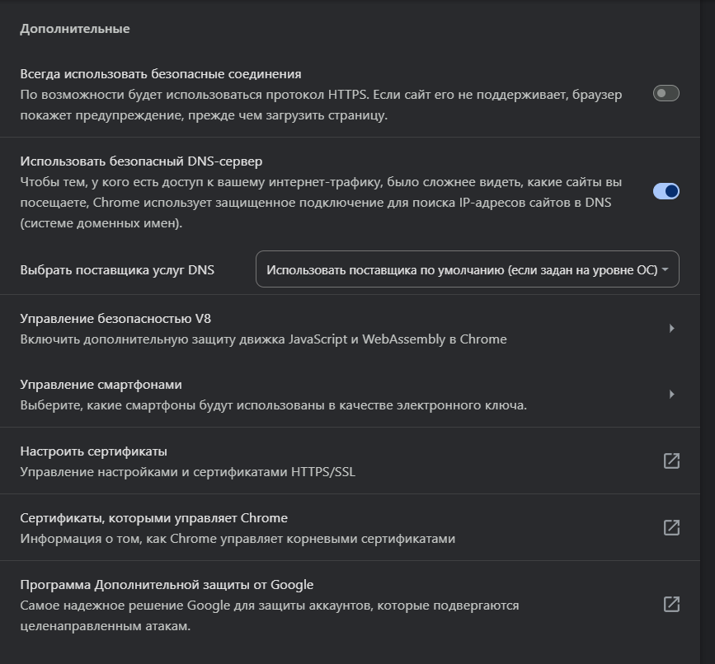

сверху в окошке выберите Доверенные корневые центры сертификации и нажмите “импорт” снизу

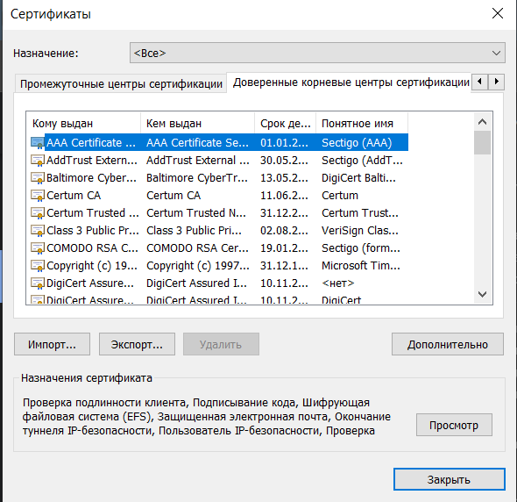

Далее нажмите “далее” и на следующей странице выберите файл ca.crt (отображается как ‘ca’) в папке проекта.

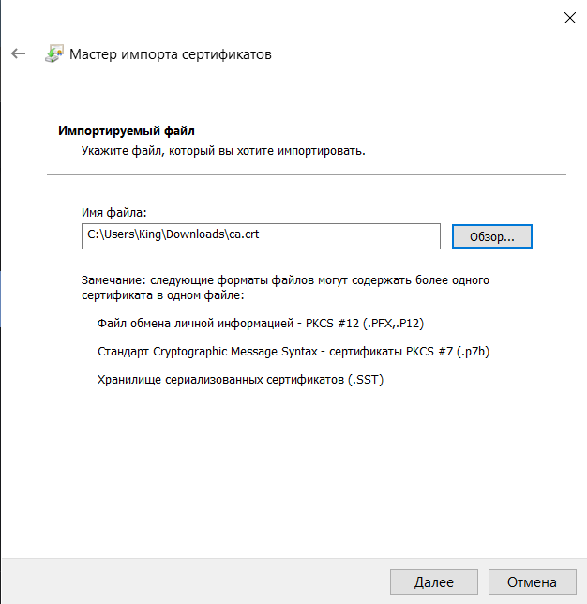

Далее как на скрине ниже и “готово”

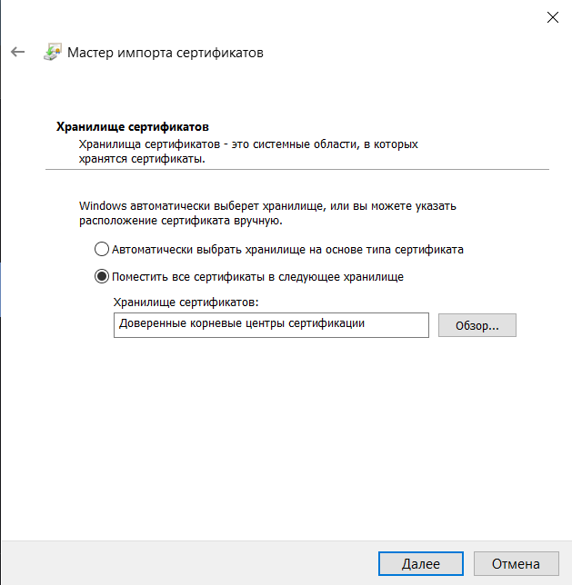

**Перед запуском:**

1. откройте OnlyFans_Login.py и авторизуйтесь в каждый аккаунт onlyfans который будет использоваться при работе.
2. вначале у вас попросят ввести имя аккаунта
3. после вы авторизуетесь на OnlyFans в аккаунт с заданным именем
4. после авторизации напишите любой символ в консоль и ждите завершения

2. заполните таблицу “OnlyFansExcel.xlsx” (в первый столбец ссылку на группу

вида ‘[t.me/link](http://t.me/link)’, во второй столбец имя аккаунта онлифанс на который желаете

выложить фото с группы. Учтите что перед этим необходимо войти в аккаунт в OnlyFans_Login.py

3. Перед запуском, добавьте промо фото (фото модели перед скриншотами)  
 в папку promo_imgs . Фото должно иметь название: имя_аккаунта_с_которым_будет_использоваться

в формате png или jpg. Пример kira sin.jpg.

4. Если вы хотите использовать прокси - введите данные о нем в поле proxy_url

файла proxy.py . В файле есть примеры и обьяснения под полем для ввода.

Учтите, что можно использовать только https или socks5 прокси

5. Во время первого запуска вас попросят авторизоваться в своем аккаунте

телеграмм. Для этого введите свой номер телефона и смс-код подтверждения с телеграм

**Для запуска бота:**

запустите main.py